DALLMER Reinigungsrohr Stausafe R, DN 125

Dallmer

Eigenschaften

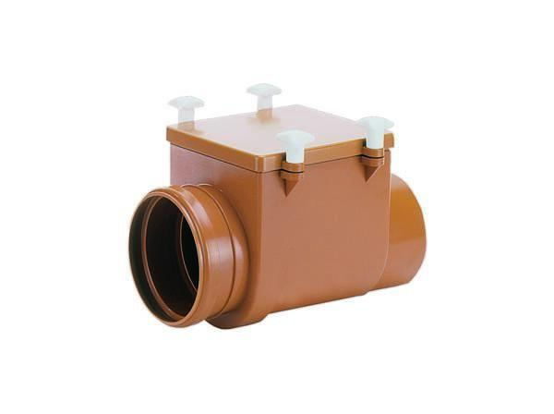

GTIN:

4001636661685

HAN:

661685

Werkstoff

Kunststoff

Nennweite DN

125,00